**“纪法护航 清风同行”主题党日活动**

为扎实开展深入贯彻中央八项规定精神学习教育，巩固深化党纪学习教育成果，6月20日，巴润布尔嘎斯台嘎查党总支开展了一场意义非凡的主题党日活动。此次活动以“纪法护航 清风同行”为主题，组织党员参观博物馆漫说《中国共产党党纪处分条例》并展开学习交流，旨在强化党员纪律意识，筑牢拒腐防变思想防线。

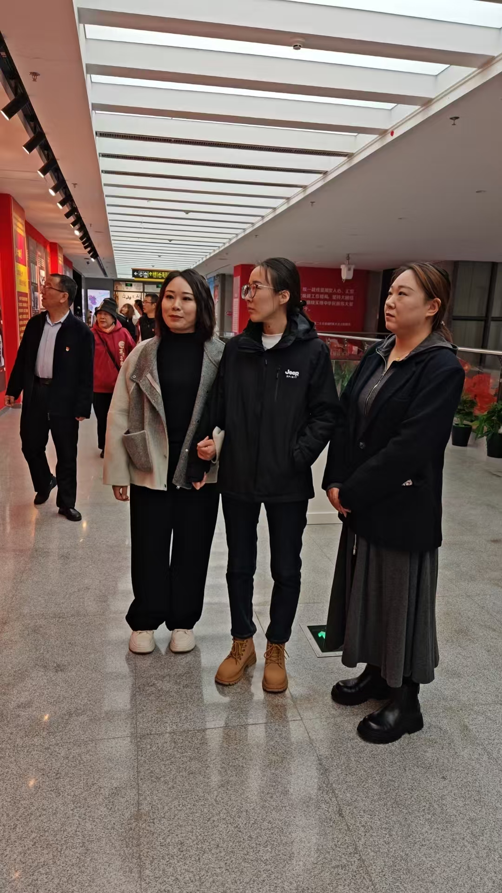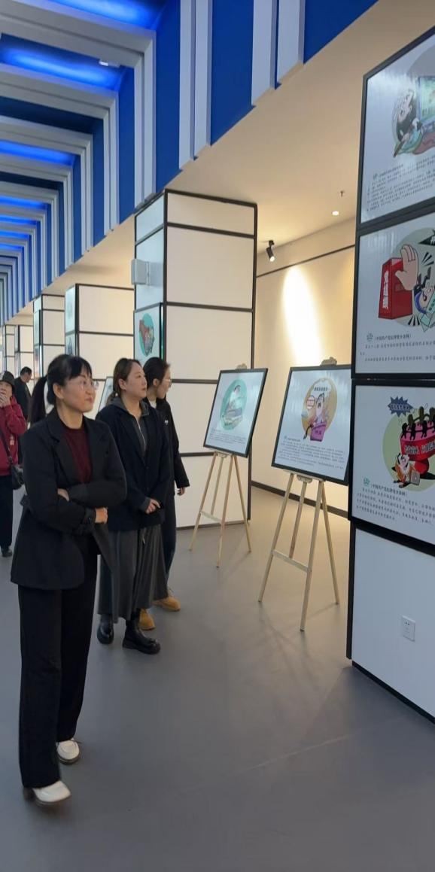

活动中，漫说《中国共产党党纪处分条例》以轻松易懂的方式解读条例内容，使党员们对党纪规定有了更清晰、更深刻的认识，进一步增强了遵守党纪的自觉性和主动性。党员们通过参观博物馆的纪法主题展览，直观地了解到党对纪律建设的重视与发展。一幅幅生动的图片，让大家深刻认识到违反党纪国法的严重后果。

通过此次活动，党员们纷纷表示收获颇丰。在今后的工作和生活中，将时刻以党纪为准则，严守纪律底线，做到心有所畏、言有所戒、行有所止。同时，下设的两个党支部也将以此次活动为契机，持续加强党纪学习教育，创新活动形式，推动党员教育管理常态化、制度化。